Związek Miast Polskich  Informacja prasowa  21 kwietnia 2023 r. | 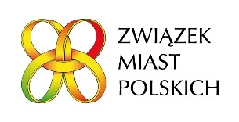

Liderzy Rozwoju i Liderzy Edukacji wyróżnieni

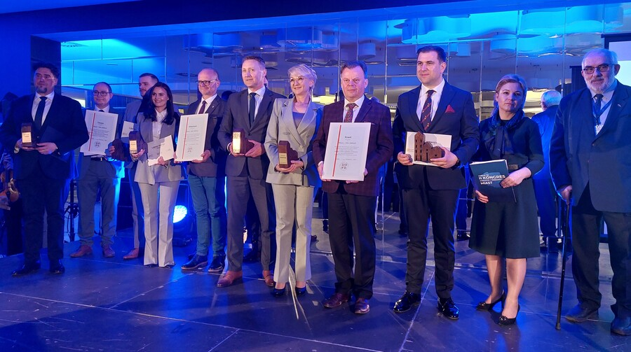

Podczas uroczystej Gali 20 kwietnia, czyli drugiego dnia Kongresu Małych i Średnich Miast, który jest organizowany przez Związek Miast Polskich wraz z miastem Chełm i Unią Miasteczek Polskich w dniach 19-21 kwietnia br. w Chełmie, zostały wyróżnione najbardziej aktywne miasta w kategoriach - Lider Rozwoju i Lider Edukacji.

Organizatorzy Kongresu uhonorowali małe i średnie miasta, w których w efekcie działań samorządu, innych instytucji publicznych, przedsiębiorców i mieszkańców powstało najwięcej nowych obiektów budowlanych oraz te, w których uczniowie systematycznie osiągali najwyższe wynik na egzaminie ósmoklasisty oraz które zapewniały racjonalny poziom finansowania edukacji. - Postanowiliśmy wykorzystać opracowane w ramach naszych projektów narzędzia, które Wam pomagają w zarządzaniu miastami. Są tam wyłącznie dane obiektywne, nie ma danych naciąganych czy wymyślonych na potrzeby jakiegoś rankingu - powiedział otwierając Galę Andrzej Porawski, dyrektor Biura Związku Miast Polskich.

Liderzy Rozwoju

- Kołobrzeg, Mielec, Nowa Sól, Pruszków to Liderzy Rozwoju w kategorii miast prezydenckich niebędących miastami na prawach powiatu;
- Jawor, Łosice, Ożarów Mazowiecki, Żuromin - w kategorii miast będących siedzibami powiatów i niebędących miastami prezydenckimi;
- Mielno – w kategorii miast, które nie są siedzibami powiatów.

Miasta te zostały uznane za liderów rozwoju lokalnego na podstawie danych z Monitora Rozwoju Lokalnego. Miarą rozwoju miast są nowo wybudowane: mieszkania, obiekty pozwalające na prowadzenie w nich działalności gospodarczej i obiekty dla usług publicznych. Są one są efektem wykorzystania potencjału lokalnych inwestorów i przekonania o sensie inwestowania w danym mieście, a także atrakcyjności inwestycyjnej miasta dla inwestorów zewnętrznych. Wyróżnienia przyznano na podstawie łącznej wielkości nowych powierzchni oddanych do użytku w okresie pięciu lat: 2017-2021.

W zależności od funkcji miasta, jego położenia i lokalnych potencjałów, miasta wykazują zróżnicowaną strukturę nowo wybudowanych powierzchni. Wśród wyróżnionych są miasta, które zawdzięczają swoją pozycję nowo wybudowanym mieszkaniom i te, gdzie powstało dużo nowych powierzchni dla działalności gospodarczej. Szczegółowa analiza pozwala na pogłębioną analizę potencjału rozwojowego miast. Związek Miast Polskich oferuje zainteresowanym miastom materiały i wsparcie ekspertów przy przeprowadzeniu takiej analizy.

Miasta – Liderzy Rozwoju otrzymały podczas Kongresu w Chełmie pogłębione analizy ich potencjału rozwojowego.

Liderzy Edukacji

- Podkowa Leśna, Milanówek i Piaseczno to Liderzy Edukacji w kategorii miast położonych w strefach zewnętrznych miejskich obszarów funkcjonalnych stolic województw;
- Bochnia, Cieszyn, Leżajsk i Łowicz – w kategorii miast – siedzib powiatów;
- Karpacz, Kowal i Alwernia – w kategorii - miasta położone poza strefami zewnętrznymi miejskich obszarów funkcjonalnych stolic województw oraz niebędące siedzibami powiatów.

Laureaci zostali wytypowani na podstawie danych z Systemu Monitorowania Usług Publicznych. Do nagrody nominowane zostały miasta, w których uczniowie systematycznie osiągali najwyższe wynik na egzaminie ósmoklasisty oraz które zapewniały racjonalny poziom finansowania edukacji.

Pierwszy warunek spełniały miasta, w których Wskaźnik wyników egzaminów ósmoklasisty w latach 2019-21 był najwyższy w danej kategorii. W celu zapewnienia drugiego kryterium, do wyróżnienia nominowano jedynie te miasta, w których wskaźnik kosztów nie przekraczał III kwartyla (75 %) wartości dla miast w danej kategorii.

Więcej - https://www.miasta.pl/aktualnosci/liderzy-rozwoju-i-liderzy-edukacji-wyroznieni

W załączeniu: informacje o metodologii wyboru Liderów, grafiki i zdjęcie.

Kontakt: Joanna Proniewicz, rzecznik prasowa ZMP
joanna.proniewicz@zmp.poznan.pl, tel. 601 312 741

